ПЕРВОЕ ИНФОРМАЦИОННОЕ ПИСЬМО
Всероссийская научная конференция с международным участием
«Защита лесов от вредителей и болезней: научные основы, методы и технологии»

Иркутск-Танхой, Россия
14–17 сентября 2015 года

СИБИРСКИЙ ИНСТИТУТ ФИЗИОЛОГИИ И БИОХИМИИ РАСТЕНИЙ СО РАН
АГЕНТСТВО ЛЕСНОГО ХОЗЯЙСТВА ИРКУТСКОЙ ОБЛАСТИ
АГЕНТСТВО ЛЕСНОГО ХОЗЯЙСТВА РЕСПУБЛИКИ БУРЯТИЯ
ЦЕНТР ЗАЩИТЫ ЛЕСА ИРКУТСКОЙ ОБЛАСТИ
ЦЕНТР ЗАЩИТЫ ЛЕСА РЕСПУБЛИКИ БУРЯТИЯ
БАЙКАЛЬСКИЙ ГОСУДАРСТВЕННЫЙ ПРИРОДНЫЙ БИОСФЕРНЫЙ ЗАПОВЕДНИК
проводят Всероссийскую научную конференцию с международным участием
«Защита лесов от вредителей и болезней: научные основы, методы и технологии»

Конференция будет проходить 14–17 сентября 2015 года на базе СИБИРСКОГО ИНСТИТУТА ФИЗИОЛОГИИ И БИОХИМИИ РАСТЕНИЙ СО РАН и БАЙКАЛЬСКОГО ГОСУДАРСТВЕННОГО ПРИРОДНОГО БИОСФЕРНОГО ЗАПОВЕДНИКА

ПРОГРАММНЫЙ КОМИТЕТ
- Воронин Виктор Иванович, заместитель директора по научной работе Сибирского института физиологии и биохимии растений СО РАН, д.б.н.

Михайлов Юрий Зиновьевич, руководитель Агентства лесного хозяйства Иркутской области, к.с-х.н.

Щепин Алексей Александрович, руководитель Агентства лесного хозяйства Республики Бурятия

Ставников Дмитрий Юрьевич, заместитель руководителя Агентства лесного хозяйства Республики Бурятия, к.б.н.
- Поляков Николай Михайлович, руководитель Центра защиты леса Иркутской области
- Середкин Александр Дмитриевич, руководитель Центра защиты леса Республики Бурятия, канд. культурологии
- Сутула Василий Иванович, директор Байкальского государственного природного биосферного заповедника
- Морозова Татьяна Иннокентьевна, зам. зав. отделом Иркутской межобластной ветеринарной лаборатории, к.б.н.

ОРГАНИЗАЦИОННЫЙ КОМИТЕТ
- Воронин Виктор Иванович, заместитель директора по научной работе Сибирского института физиологии и биохимии растений СО РАН, д.б.н., председатель
- Осколков Владимир Александрович, ст.н.с. Сибирского института физиологии и биохимии растений СО РАН, к.б.н., зам. председателя
- Сумина Наталья Юрьевна, заместитель руководителя Центра защиты леса Иркутской области.,
- Буянтуев Виктор Александрович, н.с. Сибирского института физиологии и биохимии растений СО РАН, к.б.н.,
- Мориц Руслан Сергеевич, аспирант Сибирского института физиологии и биохимии растений СО РАН,
- Копытина Татьяна Васильевна, ученый секретарь Сибирского института физиологии и биохимии растений СО РАН, к.б.н.

ОСНОВНЫЕ НАУЧНЫЕ НАПРАВЛЕНИЯ
- Новые болезни и вредители леса, представляющие угрозу устойчивости лесов.
- Новые методы борьбы с болезнями и вредителями.
- Новые методы мониторинга лесов.
- Антропогенные и природные риски уязвимости лесных экосистем.
По предложениям участников конференции этот список может быть дополнен.
РАБОЧИЕ ЯЗЫКИ

Русский, английский
ФОРМАТ Конференции предусматривает
- Пленарные доклады
- Секционные доклады
- Стендовые доклады
Для участия в конференции и предварительной регистрации необходимо в срок до 1 марта 2015 года выслать электронной почтой на адрес: vosk@sifibr.irk.ru (Осколкову Владимиру Александровичу) заполненную регистрационную форму.
Материалы доклада необходимо представить в срок до 1 мая 2015 года по электронной почте на адрес:vosk@sifibr.irk.ru (Осколкову Владимиру Александровичу).
Второе информационное письмо с программой конференции будет разослано участникам до 1 мая 2015 года.
В силу ограниченности мест размещения число участников конференции будет составлять 40-50 человек. Поэтому некоторым коллегам будет предложено заочное участие с публикацией материалов.
РЕГИСТРАЦИОННЫЙ ВЗНОС
Участникам конференции регистрационный взнос составит 1000 руб. Молодые ученые (до 33 лет), аспиранты и студенты, а также заочные участники оплачивают регистрационный взнос в размере 500 руб. Регистрационный взнос включает оплату за выпуск сборника материалов докладов, перерывы на кофе.
Регистрационный взнос оплачивается на месте, кроме заочных участников.
Адрес пересылки заочным участникам будет указан после составления программы конференции.

По вопросам организации конференции обращаться по адресу:
e-mail: vosk@sifibr.irk.ru
к.б.н. Осколкову Владимиру Александровичу

РЕГИСТРАЦИОННАЯ ФОРМА
Всероссийская научная конференция с международным участием
«Защита лесов от вредителей и болезней: научные основы, методы и технологии»

Фамилия, имя, отчество

Место работы (учебы)

Должность (если Вы являетесь молодым ученым до 33 лет, аспирантом или студентом, просим указать)

Ученая степень, звание

Адрес с указанием страны

E-mail
Факс
Телефон

Я планирую представить доклад (устный, стендовый)

Я планирую очное (заочное) участие

Название доклада

Научное направление конференции

Авторы

Докладчик

Пожелания по экскурсионной программе

«_____» _________________ 2015 г

Образец оформления материалов доклада
Материалы докладов печатаются в текстовом редакторе Word шрифтом «TimesNewRoman» на русском языке на листе формата А4 (210×297 мм), поля – 25 мм со всех сторон.
УДК 630* (шрифт 9 пт., обычный, прописными буквами, выравнивание по левому краю)

ЛЕСООБРАЗОВАТЕЛЬНЫЙ ПРОЦЕСС В ЗАПАДНОЙ СИБИРИ (шрифт 10 пт. полужирный, курсив, прописными буквами, выравнивание по левому краю)

Е.А. иванов¹, А.Е. Петров² (шрифт 9 пт., курсив, прописными буквами, выравнивание по левому краю)

¹Институт леса им. В.Н. Сукачева СО РАН

²Красноярский государственный университет (шрифт 9 пт., полужирный курсив, выравнивание по левому краю)

Аннотация (шрифт 9 пт., курсив, прописными буквами, выравнивание по левому краю)
Текст аннотации материалов доклада (не более 5-ти строк) печатается на русском языке шрифт 9 пт., межстрочный интервал 1, с переносами, выравнивание по ширине. Первая строка абзаца аннотации печатается без отступа.

Текст материалов доклада печатается обычным шрифтом размером 10 пт. в один столбец, межстрочный интервал 1, с переносами, выравнивание по ширине. Отступ абзаца – 1 см.
Объем материалов доклада составляет до трех страниц, включая аннотацию, иллюстрации, таблицы и литературу.
Иллюстрации (рисунки, фотографии) должны быть высокого качества, контрастные, легко читаемые и оформлены в черно-белом изображении. Иллюстрации размещаются в рамке, компактно, следом за ссылками на них по тексту. Допускается размещение иллюстраций по полю текста в формате «обтекание текстом» (слева или справа). Пример иллюстрации:
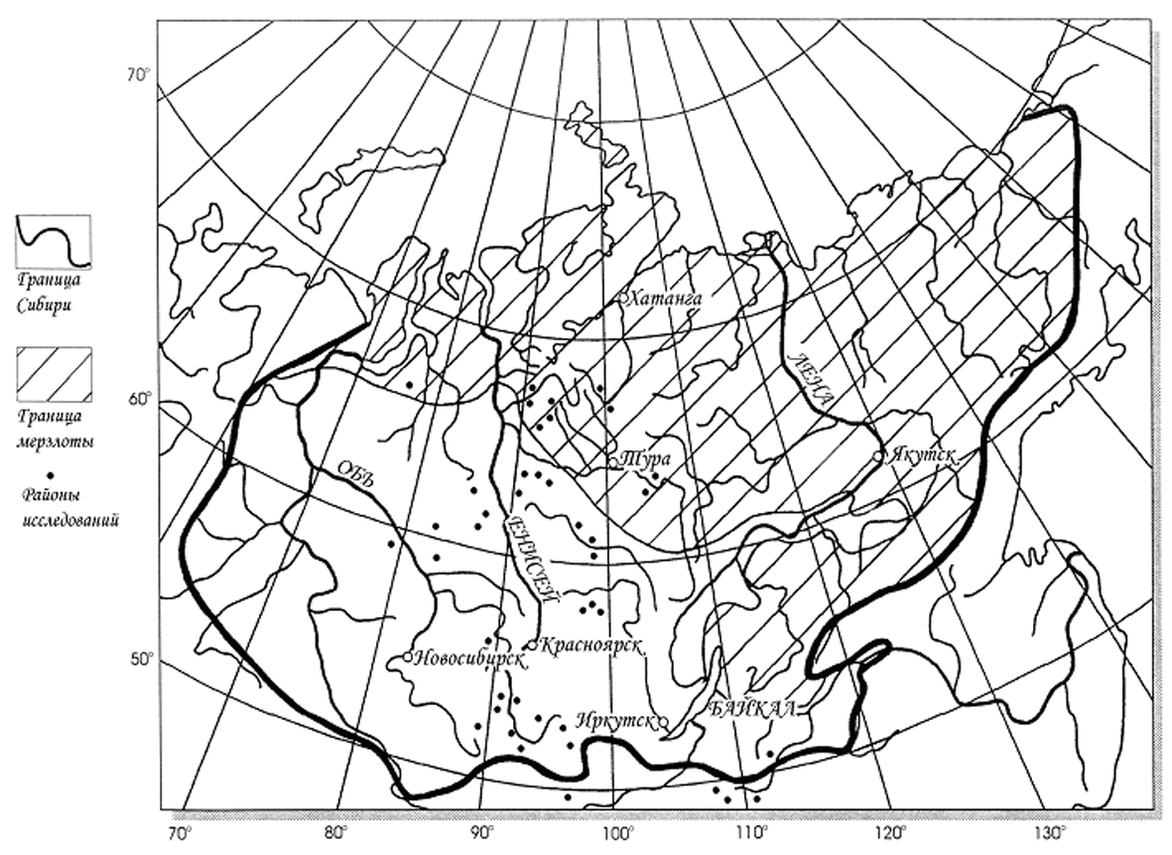
Рис. 1. Районы исследований и сбора экспериментального материала на территории Сибири.
Таблицы печатаются в формате «Сетка 1» с выравниванием по центру, через 1 интервал от текста. Таблицы не должны быть громоздкими и разделенными на несколько страниц. Шрифт – 9 пт.
Подписи к иллюстрациям и таблицам печатаются шрифтом размером 9 пт, выравнивание по левому краю. Подписи к иллюстрациям размещаются снизу, к таблицам – сверху. Таблица отделяется от текста.
Ссылки на цитируемую литературу по тексту приводятся в квадратных скобках в соответствии с номерами списка литературы [1, 3, 5].
Пример таблицы:

Таблица 1. Основные описательные статистики морфометрических показателей лиственничного древостоя
Пока-  затель | N | M | P  -95% | P  +95% | mod. | min. | max. | σ² | σ | σ_{x-bar} | S | σ_{S} | K | σ_{K}
D_{1,3} | 205 | 2.74 | 2.35 | 3.13 | мн. | 0.40 | 9.50 | 4.11 | 2.03 | 0.12 | 1.35 | 0.24 | 1.35 | 0.47
H | 205 | 4.05 | 3.68 | 4.42 | 4.00 | 1.30 | 9.50 | 3.67 | 1.92 | 0.19 | 1.14 | 0.24 | 0.83 | 0.47
Dкр. | 205 | 1.26 | 1.16 | 1.37 | 1.00 | 0.40 | 3.30 | 0.31 | 0.56 | 0.05 | 1.27 | 0.24 | 1.66 | 0.47
Lкр. | 205 | 3.11 | 2.79 | 3.43 | 2.80 | 0.60 | 8.40 | 2.75 | 1.66 | 0.16 | 1.19 | 0.24 | 1.04 | 0.47
Sкр. | 205 | 1.50 | 1.22 | 1.78 | 0.78 | 0.13 | 8.55 | 2.11 | 1.45 | 0.14 | 2.35 | 0.24 | 6.70 | 0.47

Литература (шрифт 9 пт., курсив, прописными буквами, выравнивание по левому краю)
Список литературы печатается шрифтом размером 9 пт в алфавитном порядке и нумеруется; межстрочный интервал – 1, выравнивание по ширине. Фамилии авторов выделяются курсивом. Литература на иностранных языках помещается в конце списка.
Примеры:
Для журнальных статей:
- Ваганов Е.А., Арбатская М.К. История климата и частота пожаров в центральной части Красноярского края. 1. Климатические условия сезона роста и распределение пожаров в сезоне // Сиб. экол. журн., 1996, 1. С. 9-18.
Для сборников научных трудов, материалов конференций и тезисов докладов:
- Данилин И.М., Цогт З. Антропогенная динамика лиственничников Восточного Хэнтэя // Экология и природопользование в Монголии. Сб. науч. тр. Пущино: Пущинский науч. центр РАН, 1992. C. 249-259.
- Исаев А.С.Мониторинг лесных насекомых в бореальных лесах // Аэрокосмические методы и геоинформационные технологии в лесоведении и лесном хозяйстве: Докл. III Всерос. конф., 18-19 апр. 2002 г., Москва. М.: ЦЭПЛ РАН, 2002. С. 43-46.
Для авторефератов диссертаций:
- Онучин А.А. Влагооборот горных лесов Сибири (локальные и региональные особенности): Автореф. дис…. докт. биол. наук: 03.00.16. Красноярск: Ин-т леса СО РАН, 2003. 33 с.
Для монографий:
- Организация особо охраняемых природных территорий / В.А. Соколов, С.К. Фарбер, Н.В. Соколова и др. Новосибирск: Изд-во СО РАН, 2002. 264 с.
- Семечкин И.В.Структура и динамика кедровников Сибири. Новосибирск: Изд-во СО РАН, 2002. 253 с.
Литература на иностранных языках:
- Elliott K.J., Boring L.R., Swank W.T. et al. Successional changes in plant species diversity and composition after clear-cutting at Southern Appalachian watershed // For. Ecol. Manag., 1997, 92(1-3): 67-85.
- Gougeon F.A., Labrecque P., Guérin M. et al. Détection du pin blanc dans l’Outaouais à partir d’images satellitaires à haute résolution IKONOS // Proc. 23rd Can. Symp. Rem. Sens., Quebec City, Aug. 20-24, 2001. Pp. 167-175.
- Ziegler M., Schardt M., Konrad H. et. al. Laserscanning in der Forsteinrichtung // Österr. Forstztg., 2000, 111(10): 12-13.

Материалы доклада форматируются в один файл (формата *.doc, *.rtf) и высылаются в адрес оргкомитета по электронной почте. Допускается высылка материалов обычной почтой, но с обязательным предоставлением их в электронном виде (на любом носителе).
Все поступившие материалы будут публиковаться в авторской редакции. Вместе с тем, Оргкомитет оставляет за собой право научного редактирования и корректирования, а также отклонения материалов, которые не соответствуют тематике конференции.
К началу работы конференции будет издан сборник материалов докладов.

